Ответы на вопросы 7 недели

- Как сделать так, чтобы при просмотре на телефоне текст стал читаемым, а картинка - большой? 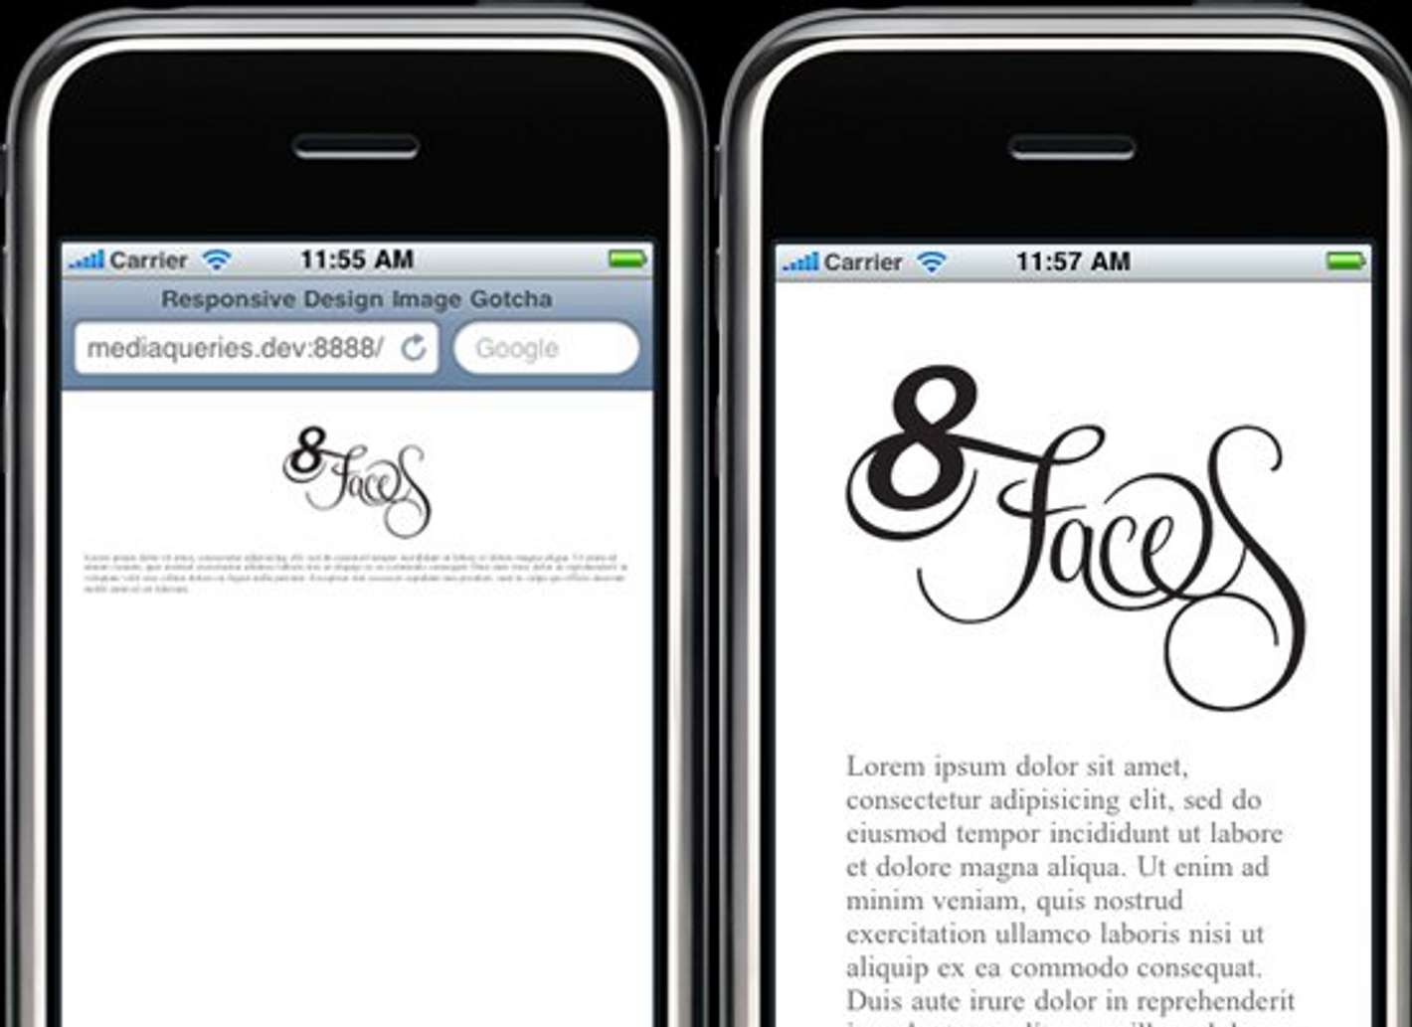

Необходимо использовать специальный тег <meta> с атрибутом name="viewport"

2. В чём разница между отзывчивым и адаптивным веб-дизайном?

Responsive Design (RWD) отзывчивый дизайн - это проектирование сайта с определенными значениями свойств, например, гибкая сетка макета, которые позволяют одному макету работать на разных устройствах. Главная особенность отзывчивого веб-дизайна: за счёт подвижной сетки макет автоматически реагирует на изменение размеров экрана, раздуваясь или сужаясь, как воздушный шар.
Adaptive Design (AWD) адаптивный дизайн, или динамический показ - это проектирование сайта с условиями, которые изменяются в зависимости от устройства, базируясь на нескольких макетах фиксированной ширины.

Основное отличие между этими приёмами:
- отзывчивый дизайн - один макет для всех устройств;
- адаптивный дизайн - один макет для каждого вида устройства.

3. Какие величины лучше использовать для шрифтов в гибком дизайне?

Px

4. Какой вид верстки использован на этой картинке? К какой категории шаблонов он относится?

Адаптивный (Adaptive Design (AWD)

Layout Shifter + Column Drop
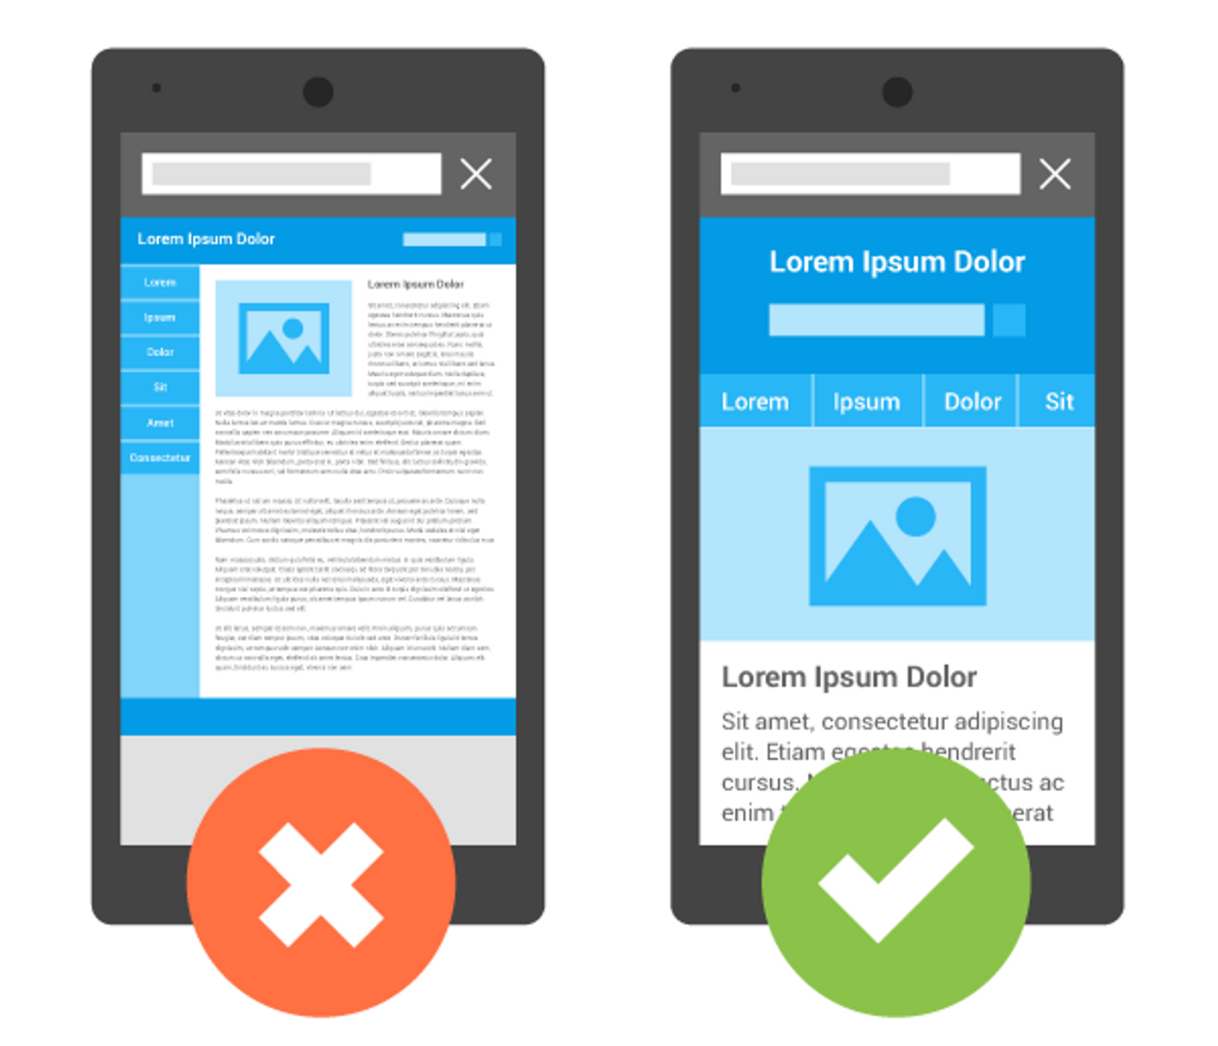
5. Как задать стили для экранов шириной от 800 до 1200 пикселей?

@mediascreenand (min-width: 800px) and (max-width: 1200px)

6. Приведите минимум 2 примера как подключать медиазапросы?

- с помощью HTML:
<link rel="stylesheet" media="screen and (color)" href="example.css">

2. С помощью правила @import внутри элемента <style> или внешней таблицы стилей:
@import url(color.css) screen and (color);

3. Непосредственно в коде страницы:
<style> @media (max-width: 600px) {
#sidebar {display: none;}
} </style>

4. Внутри таблицы стилей style.css:
@media (max-width: 600px) {
#sidebar {display: none;}
}

7. Как можно задавать гибкие изображения?

- Использование max-width в CSS:
img {max-width: 100%;}
Если свойство max-width установлено на 100%, изображение будет уменьшаться, если это необходимо, но никогда не будет увеличиваться до размера, превышающего его исходный размер.
Максимальная ширина изображения равняется 100% от ширины экрана или окна браузера, поэтому чем меньше ширина, тем меньше картинка. Обратите внимание, что max-width не поддерживается в IE, поэтому там используйте width: 100%.
- HTML элемент <picture> позволяет определять разные изображения для разных размеров окна браузера.
<picture>
<source srcset="img_smallflower.jpg" media="(max-width: 600px)">
<source srcset="img_flowers.jpg" media="(max-width: 1500px)">
<source srcset="flowers.jpg"> <img src="img_smallflower.jpg" alt="Flowers"> </picture>

8. Как задать стили только для landscape поворота экрана? И что вообще такое landscape и чем он отличается от portrait?

Для landscape поворота экрана:
<head>
<link rel="stylesheet" media="all and (orientation:landscape)" href="landscape.css">

Или:
@media all and (orientation:landscape) {
/* стили для пейзажа */
}

Мобильные устройства могут находиться в двух положениях: landscape (пейзаж) и portrait (портрет), что влияет на ориентацию устройства.

9. Назовите минимум 3 способа как можно тестировать, как выглядит сайт при разных размерах экранов?

- Chrome dev tools (смартфоны)
- Сайт для проверки разрешений на разных размерах экрана:
http://mattkersley.com/responsive/ (сайт не открывается, возможно с VPN откроется)
3. Сервисы Resizer, Adaptivator, Screenfly, I Love, Adaptive(различные экраны)
4. Browserling (браузеры и ОС)

10. Самостоятельно изучите, как можно подключить несколько картинок разных размеров через один тег <img>?

Через атрибуты srcset (включает названия изображений, среди которых браузер выберет нужное и их размеры) и sizes (определяет перечень медиавыражений (например, ширину экрана) и указывает предпочтительную ширину изображения, когда определённое медиавыражение истинно)

